25. Talbot-Methode zur Strainanalyse
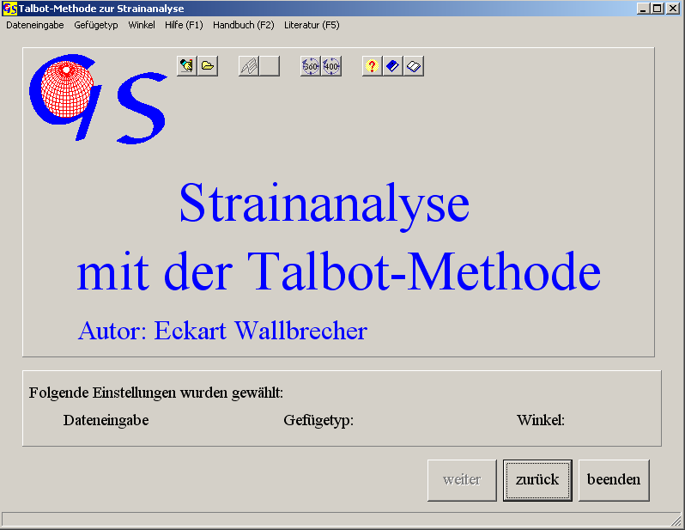
Abb. 1

Das Programm (Abb. 1) ermöglicht eine Strain-Analyse und Erstellung eines Flinn-Diagramms aus Richtungs-Messungen von gelängten (boudinierten) und gestauchten (gefalteten) Vorzeichnungen, z.B. die Verschneidungen intrudierter Gänge mit Geländeflächen (Talbot, 1970), s. Literatur-Verzeichnis im Hand-buch) .
Die manuelle Dateneingabe erfolgt in Fallazimut und Fallwinkel. Für gestauchte Lineare (Kompression) werden die Azimute negativ eingegeben (Abb. 2). Die Eingabe aus einer oder mehreren Dateien ist gleich allen anderen Programmen.
Abb. 2 zeigt die Graphik für den Plot der Daten. Die roten Punkte sind komprimierte Lineare, die blauen gedehnte. Wenn das Diagramm starke Konzentrationen von Datenpunkten aufweist, kann ein Teil der Punkte mit "Cluster eliminieren" gelöscht werden. Ziel ist eine möglichst gleichmäßige Verteilung über die gesamte fläche.
Mit der Taste "Orientierung des Strainellipsoides" wird der Grenzkegel zwischen kompressiven und dehnendem Bereich (hellblau) berechnet (Abb. 3). Hieraus ergeben sich die Richtungen der Hauptmormalspannungen.

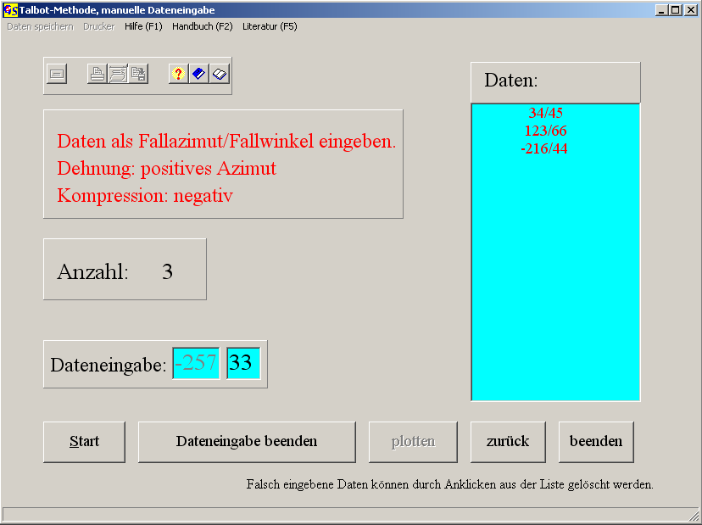
Abb. 2

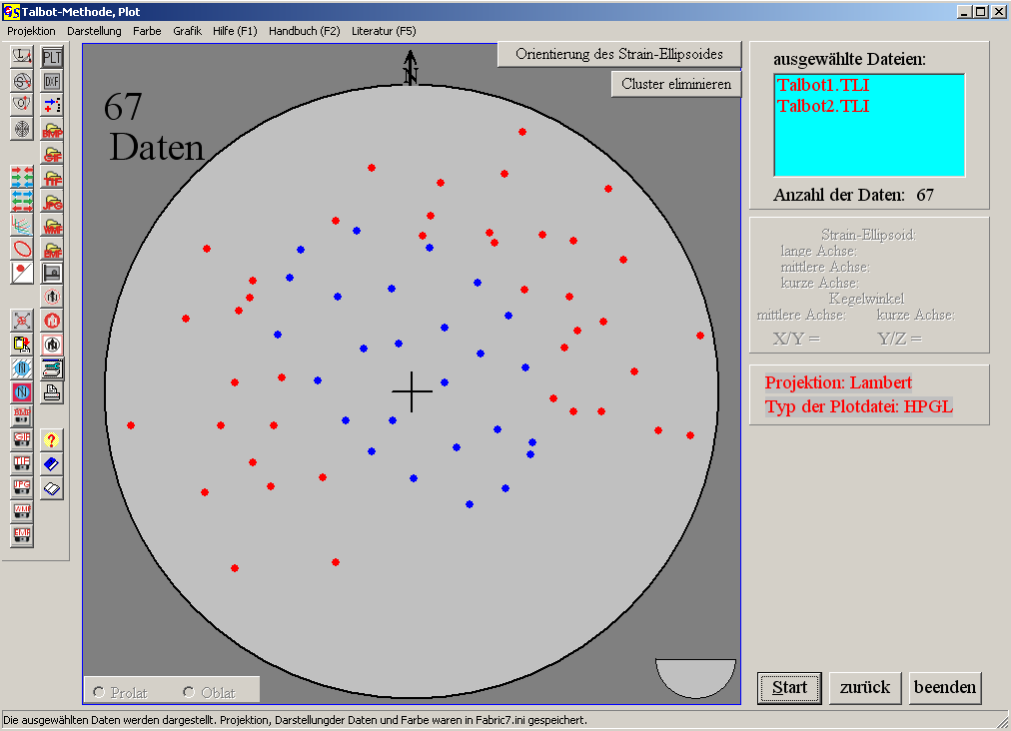
Abb. 2

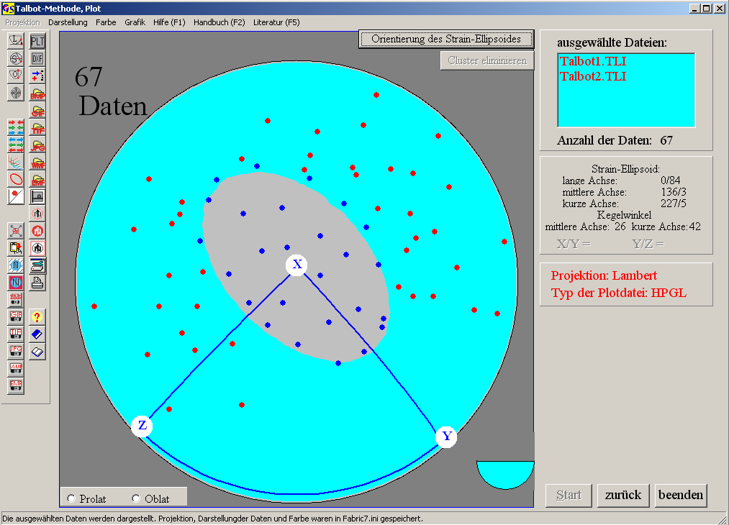
Abb. 3

Diese Richtungen und die Längen der langen und kurzen Achse des Kegels werden in der Tabelle auf der rechten Seite angezeigt.

Die Optionen des Menus "Grafik" sind in Programm 3 dargestellt.

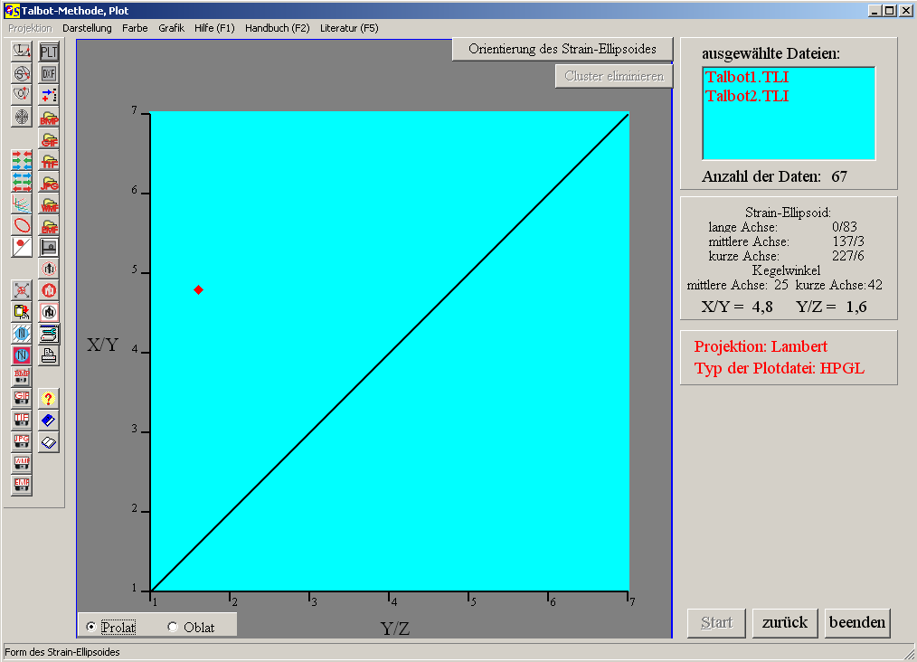
Abb. 4

Abb. 4 zeigt das resultierende Flinn-Diagramm. Um dieses Diagramm erzeugen zu können, muß vorher entweder das Feld "prolat" oder "oblat" angeklickt werden. Die Verhältnisse a = x/y und b = y/z werden in der rechten Tabelle angezeigt.

